 Calentamiento: Mirando hacia adelante
Unidad 4: La Era Nacional Mexicana
Nombre: |  | Fecha: |  | Periodo:

Instrucciones: Usa la imagen de abajo para responder a las preguntas de la derecha.

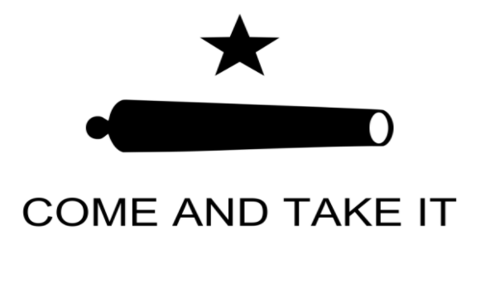

- ¿Cómo crees que se relaciona esta imagen con nuestra unidad?
- Basándote en esta imagen, ¿qué crees que podría pasar en la siguiente unidad?

Calentamiento: Mirando hacia adelante
Unidad 4: La Era Nacional Mexicana
Nombre: |  | Fecha: |  | Periodo:

Instrucciones: Usa la imagen de abajo para responder a las preguntas de la derecha.

- ¿Cómo crees que se relaciona esta imagen con nuestra unidad?
- Basándote en esta imagen, ¿qué crees que podría pasar en la siguiente unidad?


Ticket de Salida de Perspectivas

En esta lección aprendimos sobre una pequeña pero significativa batalla que tuvo lugar en Gonzales, Texas, en octubre de 1835. ¿Qué crees que va a pasar ahora?
Después de la Batalla de Gonzales, predigo ____________________________________________________________________________ ______________________________________________________________________________________________________________________ porque ____________________________________________________________________________________________________________ ______________________________________________________________________________________________________________________

Ticket de Salida de Perspectivas

En esta lección aprendimos sobre una pequeña pero significativa batalla que tuvo lugar en Gonzales, Texas, en octubre de 1835. ¿Qué crees que va a pasar ahora?
Después de la Batalla de Gonzales, predigo ____________________________________________________________________________ ______________________________________________________________________________________________________________________ porque ____________________________________________________________________________________________________________ ______________________________________________________________________________________________________________________

